Газоизолированные линии

Хлыстова Е. С.
Увеличение спроса на электрическую мощность приводит к актуальной проблеме покрытия этой мощности, которая может быть решена за счёт создания дополнительных источников мощности (строительства электростанций) и сооружения подстанций глубокого ввода. Основная трудность, возникающая при электроснабжении крупных городов - отсутствие площади для воздушных линий электропередачи и площадок для новых подстанций. Постройка электростанции займет значительную территорию, а ее функционирование нарушит экологию окружающей среды.
Кабельные линии, хоть и не требуют отведения значительных площадей, но по сравнению с воздушными линиями имеют более высокую удельную ёмкость. Для компенсации реактивной мощности, генерируемой кабельной линией, необходима установка управляемых источников реактивной мощности. Размещение такого оборудования (с системами мониторинга и пожаротушения) на ПС в центре города крайне нежелательно.
Решением данной проблемы является применение газоизолированных линий (ГИЛ). Они предназначены для транспортировки электрической энергии там, где необходимо экономить занимаемую линией электропередачи площадь и обеспечить экологию окружающей среды, в особенности при передаче больших мощностей.
Условно ГИЛ делятся на два поколения. В первом поколении ГИЛ использовался чистый элегаз. В силу того, что стоимость чистого элегаза достаточно высока во втором поколении ГИЛ применяется газовая смесь, состоящая из 20-40% элегаза SF6 и соответственно 60-80% азота N2.
Токоведущая жила представляет собой твердую металлическую трубу, как правило, из алюминиевого сплава. Опорные изоляторы, установленные на одинаковом расстоянии, удерживают жилу в центре оболочки, при этом электрическая изоляция осуществляется с помощью высокопрочного в электрическом отношении газа (элегаза, сухого воздуха, или их смеси, другого газа) под давлением. Для повышения электрической прочности газовой изоляции вблизи поддерживающих изоляторов устанавливаются ловушки частиц.
1 — оболочка, 2 — токоведущая жила, 3 — изоляторы, 4 — контакты,
5 — ловушки частиц, 6 — фланцы
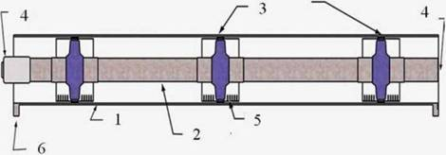
Рис. 1. Конструкция ГИЛ
Конструкция ГИЛ в однофазном исполнении представлена на рис. 1
Оболочка ГИЛ обеспечивает механическую прочность конструкции и герметизацию газовых объемов секций. Для уменьшения потерь энергии в оболочке материалом для нее служит сплав алюминия.
Соединения жил и оболочек должны производиться в чистой передвижной камере при соблюдении мер предосторожности, чтобы исключить попадание грязи и частиц внутрь. Антикоррозийное покрытие наносится в стадии полного соединения оболочек.
После установки каждый герметизированный участок линии подвергается различным проверкам - на качество сварки, электрических соединений и т.п. Затем герметичный участок заполняется газом под давлением, который должен быть отфильтрован и высушен так, чтобы все следы влаги были устранены.
Перед началом эксплуатации ГИЛ обязательно проводятся высоковольтные испытания.
ГИЛ могут быть четырех различных типов:
Надземные ГИЛ, как правило, не подвержены влиянию экстремальных условий. Наиболее высокие мощности передачи энергии могут быть достигнуты для ГИЛ, проходящих над землей.
Туннельные системы ГИЛ монтируются в туннелях, оставаясь доступными для инспекций. Они не подвержены риску возгорания, и позволяют использовать туннель, в котом они проложены, также и для целей вентиляции.
Вертикальные ГИЛ могут проходить под любым наклоном, даже вертикально, что делает их очень привлекательными.
Укладываемые непосредственно в грунт линии обматываются полиэтиленом, чтобы защитить оболочку, и находящаяся сверху почва может быть восстановлена для сельскохозяйственного применения. Ожидается, что такие системы будет работать более 40 лет.
Можно также отметить другие области применения ГИЛ: внутриподстанционные связи, пересечение рек (использование мостов), горных образований (использование туннелей), пересечение линий различного напряжения, районы с повышенными требованиями безопасности и экологии.
Из представленных данных видно, что радиальный размер оболочки газоизолированных линий в однофазном исполнении для номинального напряжения от 145 до 1200 кВ лежит в диапазоне 240-760 мм, при этом толщина оболочки меняется мало
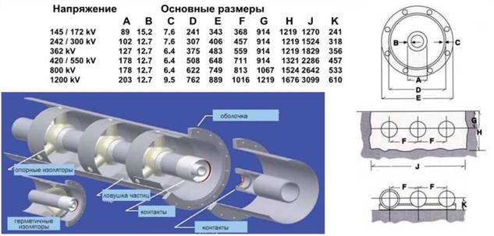
Рис. 2. Ориентировочные размеры ГИЛ
Для оценки радиальных размеров ГИЛ можно воспользоваться данными компании CGIT Westboro (рис. 2).
и составляет 6,5-7,6 мм. Более точный выбор габаритов ГИЛ осуществляется по специальным методикам, учитывающим состав газа и его давление, передаваемую мощность, различные конструктивные особенности. Максимальная передаваемая мощность, в свою очередь, зависит от того, находится ли газоизолированная линия в земле, на поверхности земли или в туннеле.
Что касается потерь активной мощности в ГИЛ, то они существенно ниже, чем в кабельных и воздушных линиях. При этом диэлектрические потери ничтожно малы, поэтому газоизолированные линии можно применять для передачи энергии на достаточно далекие расстояния.
Кроме того, благодаря внешней оболочке, диаметр которой существенно больше, чем у кабеля, теплоотвод осуществляется более эффективно, следовательно, практически во всех случаях применения ГИЛ можно обойтись без системы охлаждения.
Длина прокладки ГИЛ не ограничена. Они также подходят для маршрута любой конфигурации, например, для прокладки по застроенным территориям, в местах пересечения дорог, в болотистой местности и т.д.
Высокая пропускная способность и низкий уровень потерь дают возможность осуществлять прямое подключение ГИЛ к воздушным линиям электропередачи, продолжая линию под землей. Из-за низкой электрической емкости ГИЛ, обычно нет необходимости в компенсационных реакторах даже на особо длинных отрезках ГИЛ (до 70 км).
ГИЛ надежно защищены от многих негативных воздействий, которым подвержены другие системы передачи электроэнергии. Прикосновение к частям работающей системы абсолютно безопасно, ее корпус надежно заземлен. Системы ГИЛ являются пожаро- и взрывобезопасными, а их электрическая изоляция не подвержена старению, что снижает риск отказов практически до нуля. Системы ГИЛ абсолютно герметичны и сохраняют эту способность, равно как и отличные эксплуатационные качества, на протяжении всего своего долгого жизненного цикла.
Благодаря своей конструкции ГИЛ создают значительно (а именно в 15-20 раз) меньшие электромагнитные поля, чем традиционные системы электропередачи. Это открывает новые возможности для их прокладки в населенных пунктах (около больниц, жилых территорий, зон аэронавигационного контроля и пр.). Возможна прокладка и в комбинированных инфраструктурных туннелях вместе с другим оборудованием (например, вблизи телекоммуникационного оборудования).
В случае пробоя изоляции внутри ГИЛ дуга короткого замыкания остаётся внутри оболочки и не является вредоносной ни для человека, ни для наружного оборудования. Элегазовая линия является жароупорной и не усиливает нагрузку во время пожара.
ГИЛ весьма перспективны для магистральных линий в черте крупных городов. Не исключена возможность их прокладки в туннелях метро. С другой стороны, ГИЛ экономически невыгодны для применения в городских распределительных сетях.
Статистика свидетельствует, что эти системы работают фактически без дозаправки элегазом и без серьёзных отказов при эксплуатации.
Список литературы
http://www.ruscable.ru/article/Gazoizolirovannye_vysokovoltnye_linii/ Статьи журнала «Электроэнергия. Передача и распределение»
http://energypolis.ru/portal/2012/1637-nadezhnaya-alternativa.html Журнал «Энергополис»

